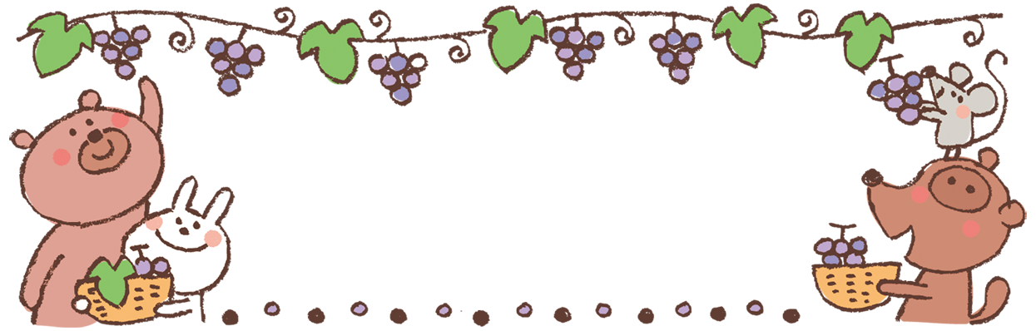

ももやまだより 9月号
No.41

暑い日が続きますが、少しずつ秋の気配も感じられる日も出てきました。子ども達も散歩中にトンボやぶどうを見つけるなど、秋を感じています。社会福祉法人浩福会では「敬老の集い」を９月１日にオークラホテルで開催します。１、２歳クラスの子ども達は、おじいさん おばあさんに見て頂く為に、歌や楽器を頑張って練習しています。皆、とても上手に可愛くできています。是非その可愛らしい姿を見に来てください。 園長

あかぐみ
８月から８人になったあかぐみさん、暑さに負けずたくさん食べて元気いっぱいです。８月は水あそびで水風船をぎゅっと握ってやわらかい感触を楽しんだり、室内ではマットの上をハイハイしたりつかまり立ちで移動したりと身体を動かすことを楽しんでいます。「マンマ」や「ワンワン」など言葉が出始めた子もいます。これから涼しい日には散歩や園庭で自然に触れながら過ごしていきたいと思います。

ももぐみ
８月に入り少しずつ話せる言葉が増えてきたももぐみさん。大人気の車の玩具で取り合いが起きた時、「貸して」というお友だちや、それに答えて「いいよ」というやり取りが見られました。また、お友だちの名前を呼んだり「せんせーー！」と呼んでくれたりもしています。必要な言葉を伝えていきながら、もっとお友だちと遊ぶことが楽しめるようにしていきたいです！

きぐみ
８月はプールでの水あそびの他、どろんこあそび・泡あそび・色水あそび等々、いろいろな感触あそびも楽しみました。初めは抵抗があった子もいましたが、先生と一緒に触ったり、指先でツンツンとつついてみたりを繰り返すと慣れてきて大胆に遊び始める子もいました。また機会があれば様々な感触あそびをみんなで楽しみたいと思います♪

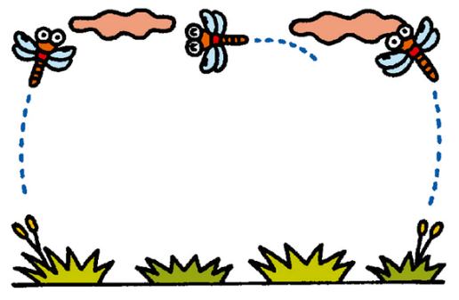
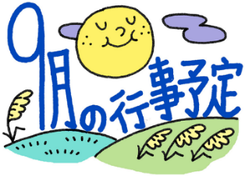
9月うまれのおともだち
１２日 つくだりゅうとくん
１日 敬老会
１３日 お月見会
２０日 誕生会
２６日 運動会予行
２７日 どんぐり拾い
（黄組のみ）
１３日 まつしたたくみくん
２７日 みやもとてんまくん

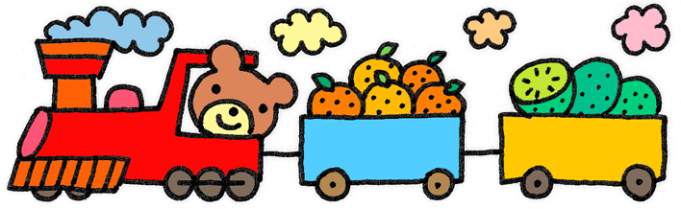
ほけんだより
とびひ（伝染性膿痂疹）・・・ とびひは、皮膚に細菌が感染することで起きる皮膚の病気です。
【 原因 】
〇虫刺されやあせも、湿疹を掻きこわして傷ができたり、乾燥肌やアトピー性皮膚炎などで皮膚のバリア
機能が低下した部位に細菌が感染することで発症します。
〇とびひの原因菌となるのは主に黄色ブドウ球菌や溶血性レンサ球菌という種類の細菌です。
皮膚にできた小さな傷から入り込んだ時、とびひを起こす原因となります。
【 症状 】
〇水ぶくれができるタイプ
最初に赤みや痒みを伴う水ぶくれができます。それが破れて、ただれが起きます。水ぶくれの中身を
触った手で別の部位を触ることで病変があちらこちらに広がります。
〇かさぶたができるタイプ
赤みから始まり、小さな膿疱ができそれが破れてただれ、厚いかさぶたができます。時に、発熱、
リンパの腫れ、喉の痛みの症状があります。
【 対処・予防法 】
〇虫刺されや傷跡などを汚れた指や爪で掻きむしらないようにしましょう。
〇こまめに爪を切り、手洗い、清潔を心がけましょう。
〇入浴、肌着の交換をこまめに行い、皮膚を清潔にしておきましょう。

☆皮膚科を受診し、伝染力が強いため他のお子さんに移りやすいので治るまでは接触させないよう
気を付けましょう。
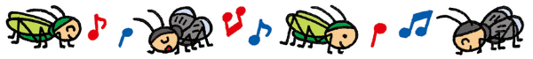 給食だより 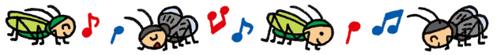
中秋の名月 「お月見」
中秋の名月を「十五夜」ともいいます。十五夜は、秋の美しい月を見ながら収穫に感謝する日と言われ、十五夜には１５個のお団子をお供えします。お月見に欠かせないお団子は白玉粉や上新粉で作ります。お豆腐を混ぜると滑らかになり、子どもたちも食べやすくなります。
お米は栄養たっぷり！
ご飯は、味が淡泊でおかずにも合い、よく噛むことで唾液に含まれるホルモンが脳を活性化します。また食後の血糖値も上がりにくく、ゆっくり吸収されるため腹持ちが良く脂質が少ないのでパンなどに比べて太りにくい食材です。秋の味覚と合わせて美味しい新米を味わいましょう♪
